**ANEXO A**

Lista de materiales y procedimiento para el maquinado de piezas.

**MATERIALES PARA MONUMENTACION**

|  |  |  |
| --- | --- | --- |
| **Item** | **Cantidad** | **Descripción** |
| 1 | 3 | Barras de fierro de 4 metros de longitud y 1.25 pulgadas de diámetro |
| 2 | 4 | Barras de fierro de 1 metro de longitud y 1.25 pulgadas de diámetro |
| 3 | 1 | Barra de fierro de 2 metros de longitud y 1.25 pulgadas de diámetro |
| 4 | 1 | Disco de fierro de 3/8 de espesor y 10 pulgadas de diámetro |
| 5 | 1 | Barra de acero inoxidable de 7.25 pulgadas de longitud y 1 pulgada de diámetro |

**TRABAJOS DE MECANIZADO**

1. A las barras de 4 metros del ítem 1 hacerles una punta a un lado

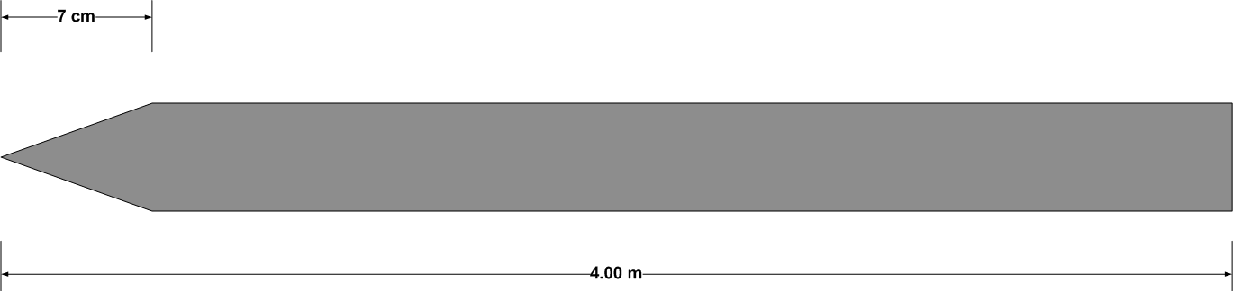

2. A la barra de 2 metros del item 3 hacerle un agujero concéntrico de 1 pulgada de diámetro y 2.5 pulgadas de profundidad en uno de los lados:

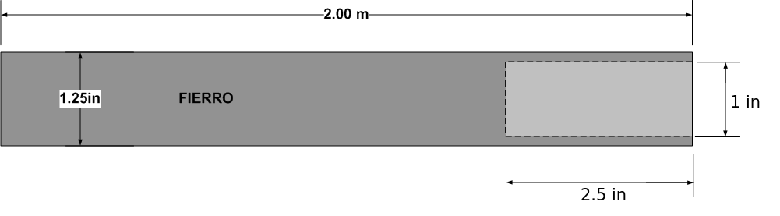

3. A la barra de acero inoxidable del ítem 5, hacerle una rosca de 5/8 x 11 hilos de 0.75 pulgadas de longitud en uno de los lados:

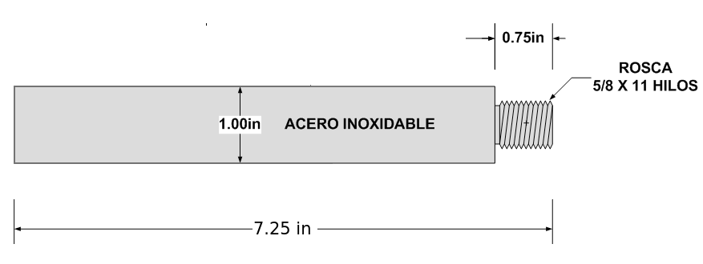

4. Insertar la barra de acero del ítem 5 dentro del agujero de la barra del ítem 3:

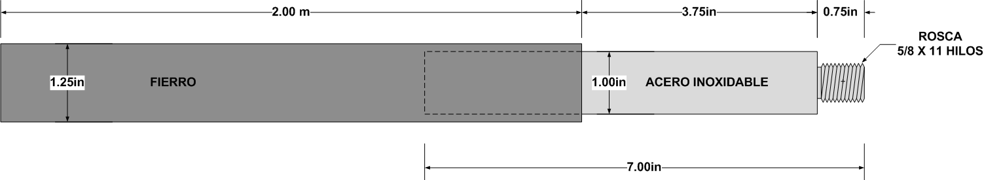

5. Al disco de fierro del ítem 4 hacerle cuatro agujeros según la siguiente figura:

